UCHWAŁA NR XVI/209/2011

RADY MIEJSKIEJ INOWROCŁAWIA

z dnia 24 listopada 2011 r.

w sprawie wyrażenia zgody na zwolnienie z obowiązku zbycia w drodze przetargu i na sprzedaż nieruchomości położonej w Inowrocławiu
przy al. 800-lecia Inowrocławia i ul. 59 Pułku Piechoty

Na podstawie art. 13 ust. 1 i art. 37 ust. 3 ustawy z dnia 21 sierpnia 1997 r.
o gospodarce nieruchomościami (Dz. U. z 2010 r. Nr 102, poz. 651, z późn. zm.¹⁾)
w zw. z art. 17 ust. 2 ustawy z dnia 22 czerwca 1995 r. o zakwaterowaniu Sił Zbrojnych Rzeczypospolitej Polskiej (Dz. U. z 2010 r. Nr 206, poz. 1367, z późn. zm. ²⁾) oraz
art. 18 ust. 2 pkt 9 lit. a ustawy z dnia 8 marca 1990 r. o samorządzie gminnym
(Dz. U. z 2001 r. Nr 142, poz. 1591, z późn. zm.³⁾) uchwala się, co następuje:

§ 1. 1. Wyraża się zgodę na zwolnienie z obowiązku zbycia w drodze przetargu nieruchomości stanowiącej własność Miasta Inowrocławia, położonej w Inowrocławiu przy al. 800-lecia Inowrocławia i ul. 59 Pułku Piechoty, oznaczonej geodezyjnie na arkuszu mapy 262 jako działki:

- nr 1/36 o pow. 0,2623 ha;
- nr 6/26 o pow. 0,3654 ha;
- nr 7/24 o pow. 0,0767 ha;
- nr 7/27 o pow. 0,1615 ha;
- nr 7/31 o pow. 0,1675 ha;
- nr 7/33 o pow. 0,0215 ha;
- nr 7/35 o pow. 0,0279 ha;
- nr 7/37 o pow. 0,3980 ha.

2. Nieruchomość, o której mowa w ust. 1, zapisana jest w księdze wieczystej
nr BY1I/00056847/0 prowadzonej przez Sąd Rejonowy w Inowrocławiu.

______________
- Zmiany tekstu jednolitego wymienionej ustawy zostały ogłoszone w Dz. U. z 2010 r. Nr 106, poz. 675, Nr 143, poz. 963, Nr 155, poz. 1043, Nr 197, poz. 1307 i Nr 200, poz. 1323 oraz
z 2011 r. Nr 64, poz. 341, Nr 106, poz. 622, Nr 115, poz. 673, Nr 129, poz. 732, Nr 130, poz. 762, Nr 135, poz. 789, Nr 163, poz. 981, Nr 187, poz. 1110 i Nr 224, poz. 1337.
- Zmiany tekstu jednolitego wymienionej ustawy zostały ogłoszone w Dz. U. z 2011 r. Nr 22, poz. 114 i Nr 185, poz. 1092.
- Zmiany tekstu jednolitego wymienionej ustawy zostały ogłoszone w Dz. U. z 2002 r. Nr 23, poz. 220, Nr 62, poz. 558, Nr 113, poz. 984, Nr 153, poz. 1271 i Nr 214, poz. 1806, z 2003 r. Nr 80, poz. 717 i Nr 162, poz. 1568, z 2004 r. Nr 102, poz. 1055, Nr 116, poz. 1203 i Nr 167, poz. 1759, z 2005 r. Nr 172, poz. 1441 i Nr 175, poz. 1457, z 2006 r. Nr 17, poz. 128 i Nr 181, poz. 1337, z 2007 r. Nr 48, poz. 327, Nr 138, poz. 974 i Nr 173, poz. 1218, z 2008 r. Nr 180, poz. 1111 i Nr 223, poz. 1458, z 2009 r. Nr 52, poz. 420 i Nr 157, poz. 1241, z 2010 r. Nr 28, poz. 142 i 146, Nr 40, poz. 230 i Nr 106, poz. 675 oraz z 2011 r. Nr 21, poz. 113, Nr 117, poz. 679, Nr 134, poz. 777, Nr 149, poz. 887 i Nr 217, poz. 1281.

3. Położenie nieruchomości określa załącznik do uchwały.

§ 2. Wyraża się zgodę sprzedaż na rzecz Wojskowej Agencji Mieszkaniowej nieruchomości opisanej w § 1 z przeznaczeniem pod budownictwo mieszkaniowe wraz
z infrastrukturą towarzyszącą.

§ 3. Uchwała wchodzi w życie z dniem podjęcia.

Przewodniczący
Rady Miejskiej Inowrocławia

Tomasz Marcinkowski

ZAŁĄCZNIK
DO UCHWAŁY NR XVI/209/2011
RADY MIEJSKIEJ INOWROCŁAWIA
z dnia 24 listopada 2011 r.

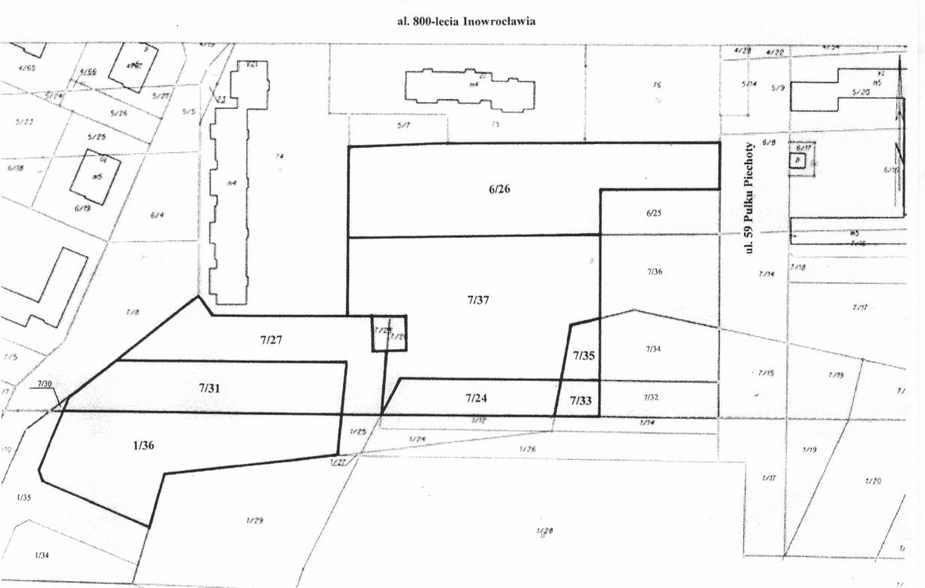

Przewodniczący
Rady Miejskiej Inowrocławia

Tomasz Marcinkowski

UZASADNIENIE
DO UCHWAŁY NR XVI/209/2011

RADY MIEJSKIEJ INOWROCŁAWIA
z dnia 24 listopada 2011 r.

Nieruchomość opisana w § 1 uchwały stanowi własność Miasta Inowrocławia.
W miejscowym planie zagospodarowania przestrzennego teren, na którym się ona znajduje, przeznaczony jest pod zabudowę mieszkaniową wielorodzinną, ciąg pieszy
z towarzyszącą zielenią ozdobną i urządzeniami małej architektury oraz rekreację
z terenowymi urządzeniami sportu, placem zabaw i zielenią ozdobną (linie rozgraniczające te tereny są liniami orientacyjnymi). Dodatkowo nieruchomość ta położona jest w strefie ochrony uzdrowiskowej „C”, dla której procentowy udział terenów biologicznie czynnych wynosi nie mniej niż 45%.
Sprzedaż nieruchomości opisanej w § 1 uchwały nastąpi na rzecz Wojskowej Agencji Mieszkaniowej z przeznaczeniem na wybudowanie budynków mieszkalnych wielorodzinnych wraz z infrastrukturą towarzyszącą.
Zgodnie z art. 17 ust. 2 i 2a ustawy z dnia 22 czerwca 1995 r. o zakwaterowaniu Sił Zbrojnych Rzeczypospolitej Polskiej Wojskowa Agencja Mieszkaniowa (będąca państwową osobą prawną) może nabywać nieruchomości, jednakże nieruchomości te nabywa na własność albo w użytkowanie wieczyste Skarbu Państwa.
W odniesieniu do nieruchomości stanowiących własność jednostki samorządu terytorialnego, rada lub sejmik w drodze uchwały, mogą zwolnić z obowiązku zbycia
w drodze przetargu nieruchomości przeznaczone pod budownictwo mieszkaniowe lub na realizację urządzeń infrastruktury technicznej albo innych celów publicznych, jeżeli cele te będą realizowane przez podmioty, dla których są to cele statutowe i których dochody przeznacza się w całości na działalność statutową (art. 37 ust. 3 ustawy z dnia 21 sierpnia 1997 r. o gospodarce nieruchomościami).
Do wyłącznej kompetencji rady gminy – stosownie do art. 18 ust. 2 pkt 9 lit. a ustawy z dnia 8 marca 1990 r. o samorządzie gminnym – należy podejmowanie uchwał w sprawach dotyczących zasad nabywania, zbywania i obciążenia nieruchomości oraz ich wydzierżawiania lub wynajmowania na czas oznaczony dłuższy niż 3 lata lub na czas nieoznaczony, o ile ustawy szczególne nie stanowią inaczej; uchwała rady gminy jest wymagana również w przypadku, gdy po umowie zawartej na czas oznaczony do 3 lat strony zawierają kolejne umowy, których przedmiotem jest ta sama nieruchomość; do czasu określenia zasad wójt może dokonywać tych czynności wyłącznie za zgodą rady gminy.
Rada Miejska Inowrocławia nie określiła zasad zbywania nieruchomości, a zatem wywołanie uchwały jest zasadne.
Inicjatorem wywołania uchwały jest Prezydent Miasta Inowrocławia.

Przewodniczący
Rady Miejskiej Inowrocławia

Tomasz Marcinkowski

